

**Lycée FOLLEREAU**

3 rue Louis Marchal

BP 535

90016 BELFORT Cedex

Tél: 03 84 90 16 00

Fax: 03 84 90 16 42

**BACCALAUREAT GENERAL série S**

**Épreuve : T**ravail **P**ersonnel **E**ncadré

**Production de T.P.E.**

**Année scolaire 2015-2016**

**NOMS et Prénoms des élèves du groupe :**

BAZIN Lucile

GRENOUILLAT Pauline

PICOT Aurélie

**Filière :** 1ère S SVT

**Couplage disciplinaire :** SVT et SPC

**Thème :** L’aléatoire, l’insolite, le prévisible

**Sujet :** L’hypnose

**Problématique du sujet :** Qu’est-ce que la voix dans l’hypnose ?

**SOMMAIRE**

**INTRODUCTION** p. 2

**PARTIE 1 : L’hypnose** p.3

1. Présentation de l’hypnose p. 4
2. Qu’est-ce que l’hypnose p. 5
3. L’histoire de l’hypnose p. 5
4. L’impact de l’hypnose p. 6
5. Aspects neurologiques de l’hypnose p. 6
6. Son usage p. 11

Synthèse de la partie 1………………………………………….............p. 12

**PARTIE 2 : La voix** p. 13

1. Formation de la voix p.14
2. Commanditée par le cerveau p.14
3. Exécutée par les organes p.15
4. Caractéristiques de la voix p.18
5. La hauteur p.18
6. L’intensité p.19
7. Le timbre p.19
8. Modifications de la voix p.20
9. Naturelles p.20
10. Artificielles p.20

Synthèse de la partie 2 p.21

**PARTIE 3 : La voix dans l’hypnose** p.22

1. Perception de la voix p.23
2. Analyse des voix enregistrées p.26

Synthèse de la partie 3 p.30

**CONCLUSION** p.31

**GLOSSAIRE** p.32

**BIBLIOGRAPHIE** p.33

**INTRODUCTION**

Connue depuis des siècles, l’hypnose n’a suscité un réel intérêt que tardivement. Longtemps méconnue de tous, puis victime de nombreux préjugés suite aux croyances religieuses de l’époque qui associaient cette pratique à des actes de sorcellerie elle a été laissée à l’abandon. Ensuite l’hypnose a été développée dans le domaine médical. Elle est aujourd’hui utilisée comme substitut à l’anesthésiant lors d’opérations bénignes.

L’hypnose fait donc désormais partie des sujets quotidiens, qu’elle soit utilisée comme divertissement avec les spectacles de Mesmer par exemple, ou encore pour améliorer son bien-être personnel ou pour soigner une addiction. Du fait de la médiatisation de cette pratique, les demandes explosent. En effet, en moyenne, un médecin spécialisé dans l’hypnose a vu son nombre de consultation s’accroître d’une manière importante, en passant de 1 par mois il y a 10 ans à 5 ou 6 par jour, actuellement.

Les seules représentations qu'ont la majorité des personnes sont Mesmer avec ses spectacles télévisés, donc à la portée de tous et l'image que se fait la population de l'hypnose. Dans le premier cas, Mesmer endort les volontaires à l'aide d'une méthode dite brusque. En effet, il sature l'esprit impose et dicte des ordres au sujet. En revanche, l'autre technique est bien différente, avec sa méthode douce. Par exemple, l'hypnose ericksonienne consiste à faire des suggestions au sujet mais de manière indirecte puisque le sujet garde le contrôle.

Néanmoins, la principale différence qui oppose ces deux pratiques est l'utilisation de la voix. Effectivement, les deux hypnotiseurs parlent d'une manière que l’on pourrait qualifier de paradoxale, Mesmer parle vite et fort tandis que les hypnothérapeutes parlent d'une voix douce, lente mais surtout apaisante.

***Nous nous sommes donc demandées quelle est la place de la voix dans l'hypnose.***

**PARTIE 1 :**

L’HYPNOSE

Depuis des siècles, l'hypnose intrigue mais effraie également. En effet, ce phénomène est très souvent associé à la magie et à des actes surnaturels. Les hommes s'en méfie souvent car ils ne savent pas comment elle fonctionne, ont peur de perdre le contrôle et d’agir contre leur volonté ou considèrent tout simplement les hypnotiseurs comme « des charlatans ». L’hypnose a donc dû faire face à toutes sortes de préjugés, qui malgré l’évolution, provoque toujours des controverses.

1. **Présentation de l’hypnose**

Depuis quelques années, l’hypnose connaît un regain d’intérêt. Ce sujet est abordé fréquemment, que ce soit lors de reportages télévisés ou radiophoniques, sous forme de jeux, ou au cœur de conversations usuelles.

1. Qu’est-ce que l’hypnose ?

*« L’hypnose est un moyen de communiquer au malade des idées et une compréhension de lui-même, de telle manière qu’il sera particulièrement réceptif aux idées présentées »* - Milton ERICKSON (congrès international d’hypnose de Paris en 1965).

L’hypnose est un état d’hyper éveil qui nous donne accès aux paramètres constitutifs de notre existence, comme prendre conscience des choix faits et de leurs conséquences. Elle permet d’anticiper et de transformer nos pensées, nos émotions, nos comportements et ainsi d’accéder à notre imagination. Elle sollicite notre aptitude à décider de notre place en relation avec les autres individus dans la société et dans notre environnement. Elle suppose un apprentissage qui se contente de prendre appui sur les possibilités présentes en chacun. L’hypnose est un état de conscience modifié, d’hyper concentration et d’attentions, caractérisées habituellement par certaines réactions physiologiques (relaxation musculaire, diminution de la pression sanguine ou ralentissement des mouvements respiratoires) ainsi que par une réceptivité élevée aux suggestions et par un accès plus facile aux émotions, aux idées et aux souvenirs inconscients. Cependant, elle diffère de la relaxation ou méditation. Lorsqu’un patient est hypnotisé, il est plongé dans un état léger de rêverie où la vigilance normale, celle qui permet de raisonner et de vivre au quotidien, est modifiée. C’est-à-dire que le cerveau est en « manque » d’informations puisque le patient se trouve dans un endroit monotone. Il va donc en produire lui-même en puisant des images dans l’inconscient du patient, qui aura comme une sensation de rêve, tout en étant conscient.

Le « sommeil paradoxal » aurait pour fonction de réinitialiser la programmation des cellules cérébrales.

1. L’histoire de l’hypnose

Bien que médiatisée récemment, l’hypnose était déjà connue durant l’Antiquité. En effet, des traces ont été retrouvées en Egypte et dans la Grèce Antique. A l’époque, l’hypnose était appelée « sommeil du temple » et considérée comme de l’« exorcisme ».

Mais, au cours des siècles, des scientifiques ont développé cette technique. C’est le cas notamment de Franz MESMER puisque d’après lui, une maladie n’est qu’un dérangement du bon ordre de la nature, et que la guérison ne passe que par une remise en harmonie de la nature. Toujours selon lui, les patients sont responsables de leur guérison. En effet, c’est parce qu’ils décident de croire en son efficacité qu’ils réussissent à obtenir les résultats attendus. Tout ne serait donc que psychologique, voire imaginaire.

Au fil du temps, les scientifiques portent un intérêt de plus en plus important à l’hypnose. C’est au XVIIème siècle que, pour la première fois, une personne s’endort lors d’une séance d’hypnose. Ce sommeil est toutefois étrange puisque le patient est en mesure de mener une discussion, de répondre à différentes questions mais il est également capable de se déplacer. C’est ce qui est appelé « somnambulisme artificiel » ; cela signifie que le patient est autonome, mais qu’il dispose néanmoins de connaissances différentes de celles de l’état de veille. Dans cet état, *l’hypnotisé* est capable de définir la nature de sa maladie afin de déterminer un traitement pour en prévoir son évolution. Cela consiste également, pour les personnes atteintes d’anorexie par exemple, à leur faire prendre conscience de leur état actuel. L’état somnambulique dans lequel un patient est plongé durant une séance d’hypnose est décrit comme un « sommeil nerveux ». Au XIXème siècle, en Grande-Bretagne puis en France, des médecins réalisent des amputations de la jambe, sous « anesthésie mesmérienne », le mode d’hypnose de Franz MESMER. Ces opérations, s’étant déroulées sans douleur, il a ensuite été employé à plusieurs reprises suite à son succès. Le taux de mortalité de cette pratique opératoire était inférieur à 6% contre 30 à 50% sans hypnotisme. Cependant, les recherches dans ce domaine diminuent de plus en plus suite au développement d’autres techniques médicales, jusqu’à cesser entièrement suite au décès des principaux chefs de file. Plus tard, des scientifiques ont repris ces recherches dans le but de développer une méthode d’autosuggestion dans laquelle, la volonté doit primer sur l’imaginaire.

C’est notamment avec cette méthode que sera développée « l’hypnose ericksonienne », grâce à l’américain Milton ERICKSON. En effet, il offre à ses patients, différentes possibilités pour réaliser un travail intérieur afin que le contrôle de la résolution des problèmes et la guérison reste entre les mains du patient plutôt qu’entre celle du thérapeute. Ce processus conduit à une « veille paradoxale, ou généralisée », c’est-à-dire l’état dans lequel est plongée une personne lorsqu’elle est en transe. Il ne faut pas confondre cela avec l’état de  « veille restreinte, ou ordinaire », qui correspond à l’état de la vie courante où une personne est dite comme « dans ses pensées ».

1. **L’impact de l’hypnose**
2. Aspects neurologiques

D’après Remy SCHLICHTER, professeur à l’Institut des neurosciences cellulaires et intégratives, des circuits sont impliqués dans la douleur. Cependant, nous pouvons agir afin de diminuer cette douleur. En effet, il existe des mécanismes endogènes, qui ont leur source dans l’organisme, qui agissent. Grâce à ces mécanismes, les soldats de guerre qui se trouvaient au front ont éliminé leur souffrance.

L’hypnose est un des systèmes qui permet de stabiliser la douleur. Selon le professeur SCHLICHTER, l'état hypnotique est un état d'attention focalisée, où la personne est concentrée sur un fait particulier. Cet état est caractérisé par une absorption intérieure. L'absorption, c'est la tendance d'une personne à s'engager dans une expérience conceptuelle ou imaginative. Elle peut, par exemple, réussir à se souvenir d'un moment passé, d’un déplacement qu’elle a fait, lors d’un évènement particulier. L’absorption, c'est donc réussir à se remettre dans une situation où la personne peut focaliser son attention. L’état hypnotique est également caractérisé par une diminution de la prise en compte des informations externes. L’attention est focalisée tout en se déconnectant du monde extérieur. L’état hypnotique est donc un état de conscience modifié, contrôlé par le patient ou son thérapeute.

La dissociation en hypnose, permet de séparer plusieurs éléments et par le fait, de les traiter individuellement, dans un ordre différent. Sous état d'hypnose, le patient rejette tout jugement critique puisqu'il est capable d'accepter des suggestions, dans le but de trouver solution à son problème. La solution ne lui est jamais imposée.

Pour « activer » l'état de conscience d’une personne, il faut une activation suffisante de l'encéphale du cerveau. L’encéphale est la partie du système nerveux contenue dans la boîte crânienne, et comprenant le cerveau, le cervelet et le tronc cérébral. Le tronc cérébral, qui est la région la plus basse du cerveau, appelée aussi cerveau reptilien doit être stimulé, tout d’abord. Ce sont les systèmes de contrôle de la vigilance (éveil, sommeil..).

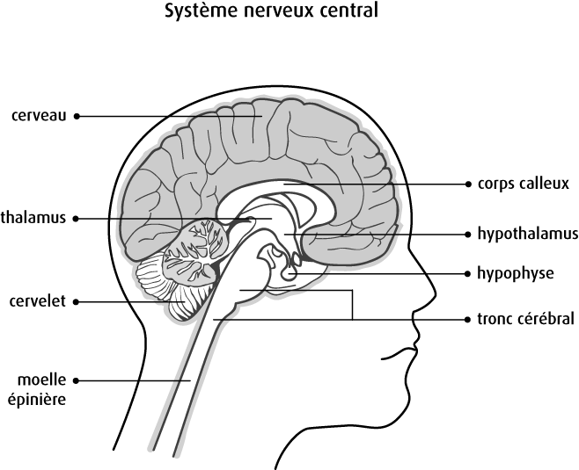

Le thalamus est également une région importante du cerveau, où toutes les informations sensorielles aboutissent et où elles sont traitées avant d’être transmises, à la périphérie du cerveau, dans le cortex. Ensuite, dans le cortex se fait une interprétation consciente de tous ces systèmes. Si aucune information n’est transmise dans le cortex, alors, la personne n’aura aucun souvenir d’un évènement quelconque, puisque ce paramètre n’est pas conscient. Il faut, pour avoir une interprétation consciente d’une circonstance quelconque, que l’ensemble de ces paramètres soient activés. Tous ces signaux doivent arrivés au bon moment, au bon endroit. Ensuite, un système de tri est fait, donnant priorité aux informations devant être traitées comme conscientes. Le patient peut s’apercevoir, s’il réussit à manipuler ces systèmes, que tous les paramètres ne sont pas conscients. Par exemple, il peut être « éveillé » sans pour autant, être conscient. En effet, lorsqu’une personne se lève pour marcher, elle va sentir ses jambes toucher le sol. Mais, si, tout en continuant de marcher, elle se met à parler, alors elle ne sentira plus le contact de ses jambes sur le sol puisqu’elle poursuit la discussion. Elle ne sera alors plus consciente mais déconnectée, puisqu’elle ne porte plus attention aux mêmes choses. Les signaux arriveront cependant toujours au cerveau, mais plus à l’état conscient. Il existe donc différents niveaux de conscience.

L’anesthésie déconnecte ce niveau conscient, ce qui fait que les stimulations deviennent inconscientes, et par conséquent, le patient ne les sent plus.

Un grand nombre de réseaux à grandes échelles existent, mais trois d’entre eux sont très importants. Il s’agit du circuit du mode par défaut, du circuit exécutif et du circuit de la pertinence. Ces réseaux ont été décrits par l’imagerie cérébrale dans différentes circonstances. Un réseau à grande échelle est défini par l’activation de différentes régions dans un même temps, qui sont toutes connectées entre elles.

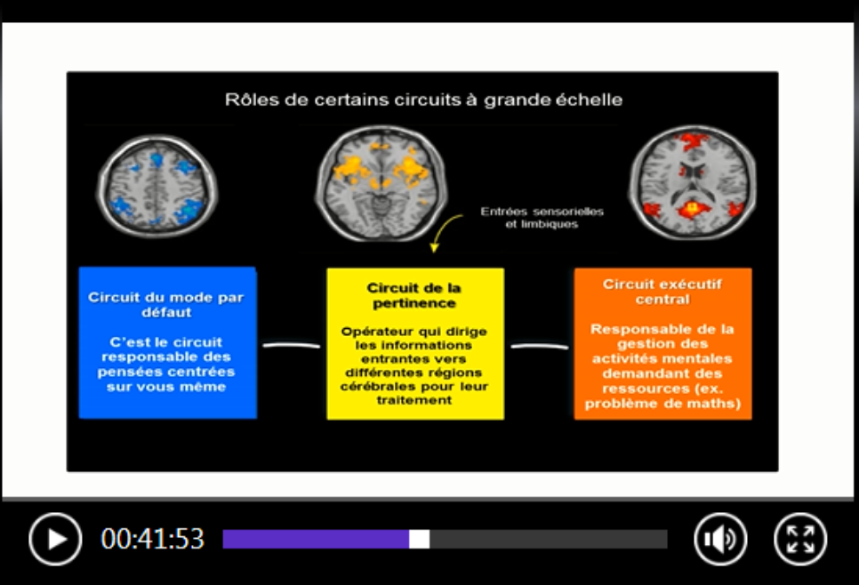

Le circuit du mode par défaut est actif en l’absence de tâche spécifique ou stimulation particulière, c’est-à-dire, lorsqu’une personne vagabonde d’une pensée à l’autre. Ce circuit est responsable des pensées spontanées, comme se parler à soi-même, par exemple, mais aussi des pensées centrées sur soi-même. Le cerveau fonctionne en permanence même si l’information n’est pas fondamentale. Ce réseau est très important pour maintenir le cerveau d’un état dans lequel il peut être réceptif à n’importe quel moment, à une stimulation externe.

Le circuit exécutif a un rôle dans le contrôle cognitif, donc dans ce qu’a appris une personne. Ce circuit est impliqué dans un engagement conscient, pour résoudre un problème de maths ou des mots croisés par exemple. C’est lui qui est engagé lorsque cette personne doit penser ou focaliser son attention sur un fait précis. Le circuit exécutif est impliqué et responsable des activités mentales qui demandent des ressources.

Le circuit de la pertinence a un rôle de contrôle et d’aiguilleur. Il intègre des informations internes, qui viennent des organes et qui ne sont pas forcément conscientes excepté si la personne ressent une douleur, et externes comme le toucher, l’odorat, l’ouïe, par exemple. Ce circuit est le sélecteur qui va décider de l’importance et donc, de la priorité d’une information par rapport à une autre. Beaucoup d’informations arrivent dans le cerveau mais celle qui devient consciente est celle que ce paramètre juge importante dans la situation dans laquelle la personne se trouve actuellement, comme l’adaptation à son environnement. Selon l’état dans lequel cette même personne se trouve, ce ne sont pas forcément les mêmes informations qui vont devenir conscientes. En effet, le circuit de pertinence agit sur les deux autres circuits ; quand il favorise l’un, il diminue l’autre. Il exerce donc des effets sur des activités opposées sur le circuit exécutif et sur le circuit par défaut. On joue sur cet équilibre pour atteindre un état de conscience particulière. Les paramètres activés dans le cerveau lors d’une séance d’hypnose ou anesthésie sont semblables. C’est un opérateur qui dirige les informations vers un des deux circuits mais aussi, les informations entrantes vers différentes régions du cerveau pour leur traitement.

L’imagerie cérébrale a montré qu’il n’y avait pas de centres ou de régions particulières qui seraient éteintes ou allumées lorsqu’une personne est en état d’hypnose. Ce sont l’ensemble des circuits et l’interaction entre les différentes structures, qui, celle-ci étant modulée par l’état hypnotique. Aucune stimulation d’une région particulière du cerveau n’est possible pour être en état d’hypnose.

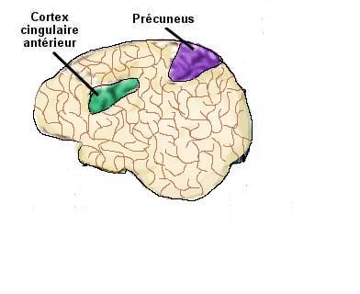Cependant, le précuneus qui a un rôle dans l’imagerie mentale et la mémoire épisodique, et le cortex cingulaire, qui lui tient un rôle dans la remémoration et mémoire autobiographique, semblent être indispensables. Le précuneus, situé dans le cortex cérébral, est une région du cerveau qui reçoit beaucoup d’informations. C’est une structure qui est très active durant les états de veille et peu active lors des états inconscients, de sommeil, dans l’anesthésie ou le coma, par exemple. Cette structure joue un rôle clé dans l’état hypnotique. Le précuneus et le cortex cingulaire sont très importants dans le traitement conscient de l’information. Ils contrôlent l’accès à la conscience des informations sensorielles, celles qui sont notamment liées au monde externe. Ils sont très actifs dans les états de veille mais désactivé durant le sommeil ou les états de perte de conscience comme l’anesthésie générale ou le coma. C’est une structure clé. Durant l’état d’hypnose, une désactivation relative peut être observée, signifiant une diminution de manière relative. Ceci serait probablement responsable de l’état de conscience modifié entre l’état de veille focalisé et l’état de veille intermédiaire.

En Belgique, dans les années 90, le docteur FAYMONVILLE a réalisé une expérience, dans laquelle, elle a demandé à plusieurs personnes de mettre leur main dans de l’eau chaude pour recevoir une sensation désagréable de chaleur, presque de brûlure. Ces personnes sont en état d’hypnose, dans des conditions normales. Le cortex cingulaire antérieur (CCA) est ressorti lors de cette expérience. Il renforce des connections avec d’autres régions. Le cortex cingulaire antérieur une région qui régule les interactions entre cognition, perception et émotion. Cette région est corrélée avec la perception douloureuse ; moins elle est activée, moins elle sera ressentie comme douloureuse. Dans le cortex cingulaire, deux régions sont importantes. La première est impliquée dans ce qui a été appris, alors que l’autre, dans les aspects affectifs, les émotions associées à une situation. Dans les pathologies, ce qui est plus compliqué à gérer, c’est la valeur émotionnelle ou affective que le patient accorde à une situation. Si celui-ci réussit à corriger cela, alors, il pourra corriger le ressenti de la pathologie. C’est le cas pour les douleurs chroniques, par exemple. Chez les patients, ce n’est pas forcément la douleur insoutenable qui les tiraillent qui les dérange, c’est le côté « gênant » dans la vie courante. L’hypnose permettrait de corriger cette gêne afin de mieux gérer la vie courante. Cela ne supprimera pas la cause, mais les conséquences.

Deux expériences ont ensuite été réalisées avec une même stimulation avec de la chaleur, mais des suggestions hypnotiques différentes. Dans le premier cas, il est dit au patient qu’il va ressentir de la chaleur alors que dans le deuxième cas, c’est le côté désagréable qui ressort. Les activations seront donc différentes.



En conclusion, l’hypnose modifie l’interprétation consciente d’une activation cérébrale correspondant à une expérience sensorielle. Elle agit sur des structures qui interviennent dans l’interprétation consciente des informations, avec une désactivation du précuneus et du cortex postérieur, mais aussi dans le contrôle exécutif, et, pour finir, dans la composante émotionnelle des informations.

D’après le professeur SCHLICHTER, l’état hypnotique reflète probablement une situation de d’un équilibre dynamique des circuits exécutifs et circuit mode par défaut. Même si le sujet est relativement déconnecté des informations du monde externe, il est malgré tout capable de se faire une représentation d’une situation. C’est une situation intermédiaire entre la veille active et la veille calme.

1. Son usage

L’hypnose est appliquée en médecine générale. En effet, elle est utilisée pour soigner le sevrage tabagique avec un taux de réussite supérieur à 80%, mais aussi pour les troubles du comportement alimentaire, comme la boulimie ou l’excès de poids. Elle est également demandée afin de soigner les évènements quotidiens qui pourraient engendrer des troubles psychologiques importants pour le patient comme les peurs, phobies, les insomnies ou la préparation à des examens tant médicaux que scolaires. Les maladies psychosomatiques peuvent également faire l’objet d’une séance d’hypnose , puisque cette pratique a permis la guérison de patients atteints de maladies de peau comme l’eczéma ou le psoriasis, d’asthme et de spasmophilie, mais également de problèmes cardiaques. D’autres souffrant de troubles digestifs, comme des ulcères, des colites ou des diarrhées liées au stress, de dysfonctionnements sexuels et gynécologiques ont vu leur quotidien changé grâce à cette thérapie. Cependant, l’hypnose ne fonctionnerait pas et est même fortement déconseillée pour la plupart des troubles psychologiques graves, comme la schizophrénie, puisque l’hypnose amenant à une sorte de semi-déconnexion du cerveau risquerait de perturber ces personnes souffrant de troubles mentaux et de ce fait, d’aggraver leur maladie. Elle n’aura également aucun effet sur les maladies graves comme le cancer. Néanmoins, une étude publiée récemment a prouvé que tout ce qui se guérit par la médecine générale peut l’être par l’hypnose. Des anesthésistes ont étudié la chirurgie du cancer du sein par l’hypnose. Un groupe de femmes a bénéficié d’une anesthésie normale tandis que l’autre était sous hypnose. Trois ans après cette opération, il s’est avéré que le groupe de femmes, anesthésié sous hypnose, avait 35 % de métastases, « cancers secondaires » en moins ; cellules cancéreuses qui se sont échappées de la tumeur et qui partent coloniser d’autres organes. Une étude réalisée par l’Inserm met en avant le fait que la consommation d’antalgiques et de sédatifs est moins importante, et que la récupération du patient est beaucoup plus rapide car le patient reste conscient puisqu’il est impliqué dans le soin. Ce dernier est beaucoup plus « moteur » que dans une intervention classique.

Synthèse de la partie 1 :

De nombreux instituts ont réalisé des études pour démontrer l’efficacité de l’hypnose. Elle a fait ses preuves dans le domaine médical, notamment, pour remplacer les anesthésiants lors de certaines opérations ou encore pour le bien-être personnel du patient en guérissant ses phobies ou ses addictions. Cependant, cette pratique n’est pas assez employée alors qu’elle présente bien des avantages, comme une diminution de prises de médicaments.

*« Tel que l’homme s’imagine être il sera, et il est ce qu’il imagine. »,* Paracelse

**PARTIE 2 :**

LA VOIX

Sept milliards de personnes vivent sur Terre et pourtant ces sept milliards d'habitants ont chacun une voix différente, plus au moins facile à distinguer. La voix est un outil important pour communiquer au quotidien. Cet outil est pratiquement indispensable. A la fois puissante et fragile, la voix peut nous toucher, nous séduire, nous agacer. Pourtant nous ignorons souvent son fonctionnement, ce qu'elle dévoile de notre personnalité et de quoi elle est capable. La voix caractérise donc chaque individu.

1. **Formation de la voix**

Le langage est le résultat d'un ordre donné par le cerveau aux organes phonatoires. Plusieurs fonctions sont donc nécessaires à l'élaboration du langage et cela se fait également à différents niveaux dans chacune d’elles.

1. Formation de la voix : commanditée par le cerveau

Le cerveau est responsable du rythme cardiaque, de la motricité du corps, du comportement ou encore de la mémoire, mais il est également impliqué dans la parole. Certaines parties du cerveau entrent en jeu pour parler. Elles constituent « le système de production centrale ».

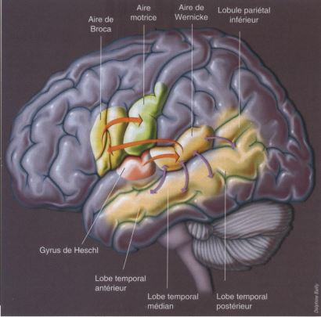Durant de nombreuses années, l'interprétation du langage consistait en la compréhension de phrases grâce à l'aire de Wernicke. Celle-ci serait liée par un réseau de fibres, à l'aire de Broca qui servait à la prononciation des mots.

Cependant, c’est un dispositif bien plus complexe qui est mis en place, autant pour comprendre les paroles entendues que pour en formuler de nouvelles. En effet, ce sont plusieurs parties du cerveau qui sont activées. En premier lieu, les mots entendus sont perçus par le gyrus de Heschl, dans les hémisphères gauche et droit.

Ensuite, les informations sont transférées à l’aire de Wernicke et au lobule pariétal inférieur, qui analysent ensemble la façon dont le mot est découpé en phonèmes. Par exemple, le mot « chat » est constitué de deux phonèmes, « ch » et « a ». Le sens du mot est interprété par ces zones, en collaboration avec le cortex préfrontal.

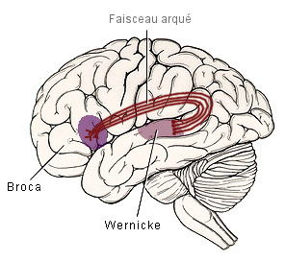En plus d’être utilisés pour la compréhension, l’aire de Wernicke et le lobule pariétal inférieur sont également indispensables à la parole. En effet, ces aires sélectionnent des sons et des mots accumulés dans les aires du lobe temporal, pour ensuite formuler une ou plusieurs phrases. Ces zones dites de « stockage » sont situées dans le lobe antérieur où sont sauvegardés les noms de personnes ; le lobe temporal médian qui conserve les noms d’êtres vivants, animaux et plantes et enfin, le lobe temporal postérieur pour les noms d’objets et autres mots.

Ainsi, l’aire de Wernicke assure le décodage des mots entendus et prépare des phrases en réponse. Elles seront créées en accord avec le cortex préfrontal, qui supervise le sens du discours. Le contenu de ces phrases est communiqué à l’aire de Broca, par l’intermédiaire du faisceau arqué, qui est un ensemble de faisceaux, permettant de relier l’aire de Wernicke à l’aire de Broca. Cette dernière peut alors transformer les signaux reçus pour préparer la commande des organes à utiliser. L’aire de Broca permet donc de passer d’une représentation neurale à une séquence articulatoire. Et c’est l’aire motrice qui va se charger de lire la séquence, et donc, d’actionner les muscles phonatoires.

Le cerveau envoie ensuite l'information «  parler aux organes », par l'intermédiaire des nerfs dits « efférents ». Ces nerfs transmettent des messages provenant du cerveau, aux autres parties du corps, contrairement aux nerfs dits « afférents » où le cerveau reçoit des signaux provenant des autres organes.

Nous ne pouvons donc pas affirmer qu’il existe une zone spécialisée dans le langage, une autre pour la mémoire ou encore, qu’il existe une zone différente pour les émotions. En effet, elles peuvent avoir de nombreux rôles distincts et s’associer à des régions du cerveau pour remplir une certaine fonction ainsi qu’à d’autres pour en remplir une différente de la première. Pour la voix, ce sont plus de cinq zones qui vont être sollicitées, pour conduire à l’activation des muscles désirés.

1. Exécutée par des organes

Certains organes entrent également en jeu lors de la production de la parole. Ils constituent « le système de production périphérique ». Pour fonctionner, la voix a besoin, tout comme un instrument de musique, de l'association indispensable de trois éléments. Le premier est un matériau susceptible de vibrer, caractérisé par les cordes vocales. Les poumons représentent le mécanisme capable de faire vibrer ces dernières. Enfin, une caisse de résonnance, comme le nez, la bouche, le pharynx, amplifie la vibration obtenue précédemment.

Même si différents muscles sont sollicités dans l’action de parler, il est fondamental de garder à l'esprit que les organes constituant le système de production périphérique (poumons, trachée, langue, lèvres), ont tous une fonction première, qui n'est pas liée à la production de la parole. Par exemple, ils ont pour fonction, la respiration, déglutition, mastication, etc.

La phonation est le phénomène qui nous permet d'émettre un son. Nous utilisons notre voix quotidiennement et inconsciemment mais environ 196 muscles sont sollicités lors de la production d’un son. Il s’agit en effet d’un mécanisme complexe.

1. Les poumons : le générateur

L’appareil respiratoire constitue une soufflerie qui expulse un volume d’air suffisant dans le larynx pour la phonation. Aussi appelé la partie sous-glottique, l’appareil respiratoire se compose des poumons et de la trachée.

Sous les poumons se trouve le diaphragme ; large structure musculaire en forme de saladier renversé. Pour inspirer, le diaphragme redescend, l’air entre dans les poumons et pour souffler, le diaphragme remonte en comprimant les poumons, l’air sort.

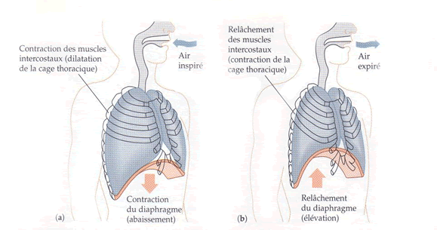

1. Les cordes vocales : le vibrateur

Ensuite après avoir été expulsé des poumons, l’air remonte dans le larynx. C’est d’ailleurs dans celui-ci que se situe l’élément fondamental de la phonation : les cordes vocales, également appelées « plis vocaux ». Elles se comptent au nombre de deux et sont plus longues chez les hommes, entre 17 et 25 mm, que chez les femmes, entre 12,5 et 17,5 mm, ce qui explique que les hommes ont une voix plus grave que les femmes. En effet, étant plus longues, elles s’étirent moins donc vibrent moins vite.

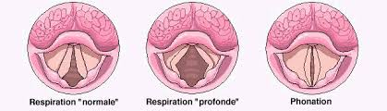Lors de la respiration, les cordes vocales sont éloignées, ouvertes. Elles laissent donc passer l’air sans incident. Tandis que pour émettre un son, elles sont rapprochées, presque fermées. Cet accolement augmente la pression de l’air au niveau des cordes vocales, ce qui provoque leur vibration. Cependant, ce son généré va ensuite être modifié.

1. Les résonateurs

L’onde produite par les cordes vocales va rejoindre le conduit vocal. Il s’agit d’une caisse de résonance composée du pharynx, de la bouche et du nez qui a pour rôle d’amplifier le son. Dans ce conduit, tout peut bouger, excepté la mâchoire supérieure, ce qui permet également de le transformer, pour créer des voyelles, des consonnes ou des notes en changeant par exemple la position de la langue ou de la mâchoire inférieure. De plus, la voix subie ensuite d’autres changements sous l’action de certains « modulateurs » comme les dents et les lèvres.

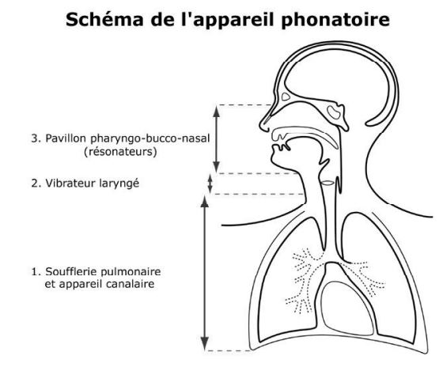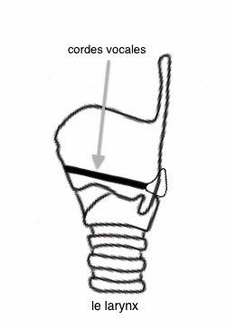

1. **Ses caractéristiques**

La voix est un mécanisme extrêmement riche et diversifié avec toutes sortes de variation ; la prosodie, qui caractérise l’ensemble des paramètres la constituant. Elle est utilisée aussi bien pour parler que pour chanter ou chuchoter. Elle se définie selon différents critères que l’on appelle « paramètres acoustiques ».

1. La hauteur

La hauteur de la voix est déterminée par le nombre d’ouverture et de fermetures des cordes vocales, par seconde. Cette fréquence de la voix humaine peut varier de 30 à 2 000 Hertz, du grave à l’aigu. Cependant, les fréquences de certains instruments de musiques comme l’orgue par exemple, s’échelonnent de 16 jusqu’à 16 000 Hertz. Les cordes vocales vibrent donc à une certaine hauteur. Nous pouvons aussi parler de tonalité. Elle diffère selon la tension exercée sur les cordes vocales. Cette tension dépend de l’aspect physique, qui diffère en fonction de chaque individu. En effet, plus les cordes vocales sont longues, plus la voix est grave et c’est le cas chez les hommes. C’est pourquoi ils ont une voix plus grave et une fréquence fondamentale de 100 à 200 Hz contre 200 à 400 Hz chez la femme. Chez l’enfant, elle varie entre 300 à 450 Hz. Ces fréquences classent les hommes et les femmes selon trois catégories. Les hommes peuvent être ténor, baryton ou basse pour les voix les plus graves. Soprano, mezzo ou alto sont les adjectifs qui caractérisent les voix de femme.

**Sons aigus**

**Sons graves**

**2000 Hertz**

**30 Hertz**

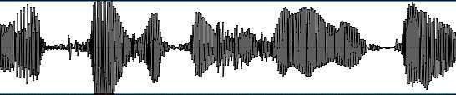La hauteur peut être enregistrée à l’aide d’un oscillographe et se traduit par le caractère plus ou moins serré des ondes.

1. L'intensité

L’intensité de la voix correspond aux sons forts et aux sons faibles. Ceux-ci résultent de l’amplitude qui se crée par la variation de pression exercée sur les cordes vocales. Cette pression dépend majoritairement de l’énergie pulmonaire que la personne va mettre dans l’émission de sa voix et le diaphragme en est l’élément fondateur-essentiel. Elle varie donc en permanence en fonction du son qu’émet la personne : si elle chuchote ou si elle crie. L’intensité s’exprime en décibels (dB) et se traduit par l’amplitude des ondes. Une conversation normale se situe entre 55 et 65 dB tandis qu’une voix chuchotée a une intensité variant de 40 à 65 dB. Elle se mesure tout comme la hauteur à l’aide d’un oscillographe. En effet, ces deux « valeurs » ; la fréquence (hauteur) et l’amplitude (intensité) sont liées.

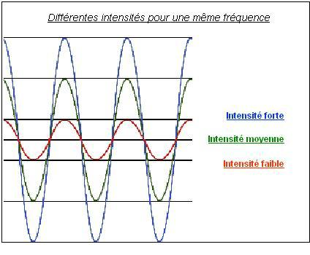

Intensité

(en dB)

1. Le timbre

Temps (en sec)

Intensité (en dB)

Temps (en sec)

Le timbre dépend du nombre et de l’intensité des harmoniques. En effet, la voix est composée de plusieurs sons superposés. Celui que l’on entend est la fréquence fondamentale, qui détermine la hauteur, mais une série de vibrations s’y superpose, insoupçonnées et cependant bien présentes ; ce sont les harmoniques. Celles-ci sont plus rapides, de fréquence plus élevée et d’intensité plus faible que la fréquence fondamentale. Bien que difficiles à percevoir, ces harmoniques amènent une richesse à la voix, on parle ainsi de sons plus ou moins sombres ou encore clairs mais on peut également utiliser des adjectifs tels qu’une voix chaude, métallique ou encore nasillarde. Toute cette diversité rend la voix d’un individu unique et permet de reconnaître celles de nos proches par exemple.

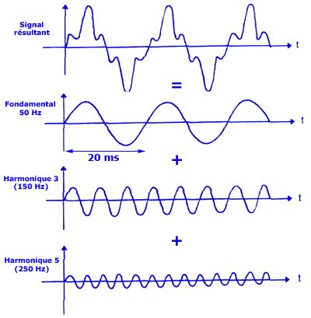

Outre ces paramètres acoustiques qui définissent la voix, il existe également une autre caractéristique, qui est la tenue. Cela correspond aux sons longs ou courts et est définie par la durée de vibration des cordes vocales

1. **Modifications de la voix**

La voix peut subir des modifications en tout genre. Elles peuvent être aussi bien involontaires que désirées.

1. Modification de la voix : naturelle

Tout au long de la vie, la voix évolue, aussi bien chez l’homme que chez la femme. En effet, les cordes vocales font face à des changements au cours du temps. A la naissance, les cordes vocales mesurent seulement 5 millimètres de long, c’est pourquoi les cris des nouveau-nés sont très aigus. Vers l’âge de 6 ans, les cordes vocales se sont étirées jusqu’à 8 millimètres, la voix reste encore aiguë chez les filles comme chez les garçons. Vient ensuite la puberté qui conduit à un changement marquant ; la mue. Le larynx s’abaisse, s’agrandit et prend de l’ampleur, il augmente de 60 % chez les garçons et de 34% chez les filles et les cordes vocales s’allongent jusqu’à 15 à 25 millimètres selon le sexe parce que, contrairement aux idées reçues, les filles aussi muent même si ce changement passe souvent inaperçu. En effet, leur mue, qui arrive vers 9-11 ans, peut s’étendre sur 3 ans et le changement de tonalité est donc d’autant moins flagrant. En revanche, chez les garçons, elle provoque plus de changements en moins de temps. La mue apparaît vers 12-14 ans et les cordes vocales s’agrandissent plus, rendant la voix plus grave, durant une période oscillant entre 6 mois et 1 an. De plus, on peut voir apparaître la pomme d’Adam. Après la puberté, la voix ne se modifie plus, ou alors que très peu durant la vie d’adulte. Néanmoins, le vieillissement conduit à un affaiblissement du timbre qui rend la voix plus monotone. La voix perd également en intensité, intonation et rythme car ils sont dus au souffle pulmonaire qui diminue avec l’âge. Les femmes voient leur voix devenir plus grave, quant aux hommes, elle devient plus soufflée. Cependant toutes les voix ne vieillissent pas de la même manière, certaines peuvent conserver leur intensité.

1. Modification de la voix : artificielle

Il existe de plus en plus de logiciels, utilisés pour modifier sa voix. Cependant, bien qu’offrant moins de possibilités, la voix humaine peut être modulée sans l’intervention de facteurs extérieurs. En effet, plusieurs paramètres caractérisant notre voix peuvent la modifier sur une plus ou moins longue durée. C’est le cas avec l’intonation, qui permet de capter l’attention de son auditeur. La raideur et l'étirement des cordes vocales jouent un rôle majeur tout comme la pression de l'air. Cette dernière est contrôlée par l'ensemble des muscles respiratoires, à savoir le diaphragme, les abdominaux et les muscles du cou. C'est avant tout uncontrôle musculaire. La maîtrise de la hauteur est donc une question d'entraînement. Le ton de la voix est en grande partie modifié par le cartilage présent dans le larynx, cartilage mobile qui monte et descend dans la gorge. Une personne élève le ton en relevant son larynx, ce qui produira une voix plus féminine. Un abaissement du larynx fait baisser votre ton et produit une voix plus masculine.

En modifiant l’intensité de notre voix, nous pouvons alterner entre chuchoter, parler ou bien crier, ainsi nous modifions le volume.

Synthèse de la partie 2 :

La voix caractérise chaque individu. Néanmoins, elle peut être modifiée selon certains critères. La modification peut être éphémère. Ces variations nous offrent la possibilité de nous amuser mais ils sont surtout très utilisés dans la vie courante. Ils permettent de transcrire les sentiments de chacun, pour convaincre, persuader son auditoire ou capter l’attention de ce dernier. C’est par exemple le cas au travail. Mais également, il est possible de transcrire les sentiments de chacun même si cela peut être fait de manière inconsciente ou incontrôlée. La voix est donc modulée en fonction des circonstances.

**PARTIE 3 :**

**LA VOIX**

**DANS L’HYPNOSE**

*Diagramme d’un sondage sur 60 personnes « Quel est selon vous l’élément essentiel pour se faire hypnotiser ? »*

L’élément indispensable à l’hypnose diffère selon les personnes. En effet, plusieurs résultats apparaissent, cependant trois d’entre eux se distinguent. Les personnes interrogées relèvent tout d‘abord, la nécessité d’être calme, serein et détendu. Selon Alexis DELUNE, dans son ouvrage Hypnose pour vous, la posture parfaite consiste à se mettre assis, ou couché, corps détendu et yeux clos. Il est également important que la respiration de cet individu soit lente. Le patient doit avoir un esprit coopératif puisque c’est lui seul qui décide de se faire hypnotiser. Ainsi, le patient doit accepter une emprise et donc se laisser faire. Cette part de volonté doit être présente non seulement au début mais tout au long des étapes puisqu’il est possible selon lui de sortir de l’état hypnotique à tout moment. C’est pour cela, que, les médecins pratiquant l’hypnose, installent leurs patients dans un fauteuil confortable mais également dans un endroit calme isolé de toute nuisance sonore, de sorte qu’ils soient dans les meilleures conditions pour se détendre. La réussite des exercices d’hypnose nécessite de la part du patient collaboratif, un état de calme et de sérénité.  A cela, s’ajoute l’ambiance qui peut jouer un rôle dans la détente du sujet. Un espace calme, à l’éclairage tamisé favorise l’état méditatif dans lequel doit se mettre un patient pour espérer être sous hypnose. Cependant, la voix occupe tout de même une place fondamentale d’après ce sondage.

1. **Perception de la voix**

Tout d’abord, nous avons enregistré des voix féminines et masculines de personnes âgées de 15 à 55 ans, à l’aide d’un micro relié à l’ordinateur. Nous avons, par la suite, réalisé un sondage auprès d’une quinzaine de personnes. Nous leur avons fait écouter chacune des treize voix en leur suggérant de remplir un questionnaire. Premièrement, il y était demandé de noter la tonalité de ces échantillons, de 0 à 4 si une voix est considérée comme grave et de 6 à 10 pour une aiguë. Ensuite, ils devaient décrire ces dernières à l’aide d’un ou deux adjectifs parmi le panel. Pour finir, trois questions leur étaient posées ; Quelle voix pourrait t’apaiser si tu étais énervé(e) ? Si tu devais te faire hypnotiser, quelle voix choisirais-tu ? Avec quelle voix, aimerais-tu entretenir une conversation ?

*Diagrammes obtenus d’après les résultats du sondage*

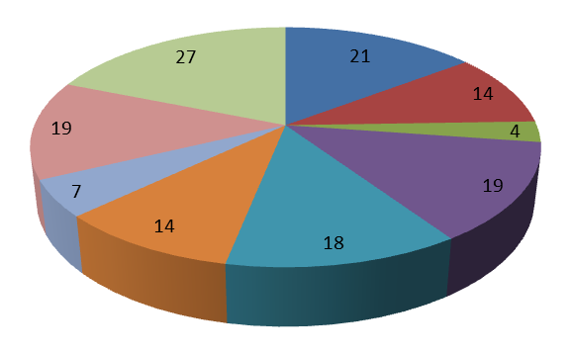

Caractère des voix perçues par les :

FEMMES

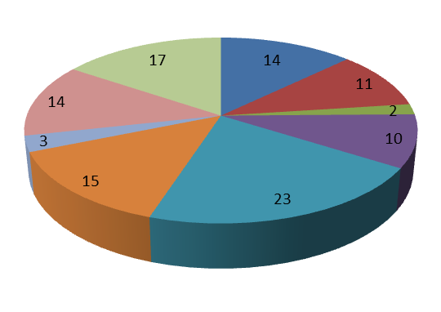

Caractère des voix perçues par les :

HOMMES

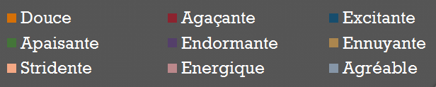

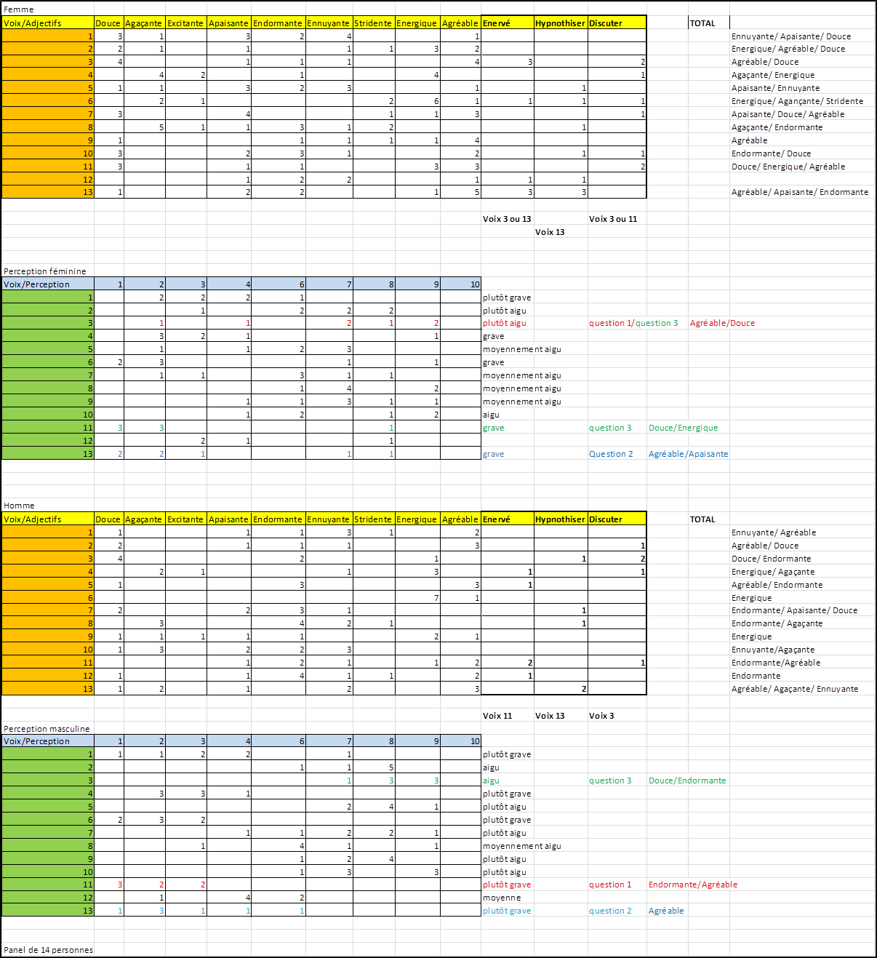

Nous pouvons remarquer des réponses différentes d’un sexe à l’autre. Les femmes caractérisent plus les voix graves comme graves voire très graves tandis que les hommes les définissent comme « plutôt graves ». Et c’est le contraire avec les voix aigues. Les femmes spécifient ces dernières comme moyennement et plutôt aigues alors que les hommes les décrivent comme plutôt voire très aigues.

En effet, les femmes sont plus habituées aux voix aigues car leur voix de comparaison, la leur, est elle-même déjà aigue. Les hommes, eux, sont moins familiarisés avec les voix aigues, mais le sont plus avec les graves, puisque la leur est également grave.

Après avoir exploité les résultats du sondage, nous pouvons conclure que même si la perception masculine diffère de la perception féminine, il existe une similitude parmi les réponses de ce groupe de personnes pourtant hétérogène lorsqu’il est question de se faire hypnotiser. En effet, d’après le sondage, il serait préférable d’entendre une voix apaisante et agréable.

En amont, nous avons demandé aux personnes répondant à notre sondage, s’ils étaient plus sensibles à une voix féminine ou à une voix masculine, en général. Ceci pourrait ainsi expliquer la part plus importante de praticiens masculins dans le domaine de l’hypnose.

Cependant, nous avons constaté que les voix féminines étaient sollicitées pour la quasi-totalité des questions du sondage.

D’après ces résultats, nous pouvons donc émettre l’hypothèse que les voix masculines ne correspondaient peut-être pas aux critères recherchés par ces personnes parce qu’une seule de ces voix masculines, était une voix adulte.

Les voix masculines ne correspondaient donc peut-être pas aux critères recherchés d’une voix adulte et/ou les voix de femmes répondaient plus aux attentes. En effet, notre panel était constitué d’exclusivement 13 voix, dont seulement 6 étaient masculines et parmi elles, une seule peut être considérée comme « mature », les autres appartenant à des adolescents qui muent. On peut imaginer qu’il existe un critère spécifique chez la voix masculine ; le grave. Ce critère qui n’était pas réellement présent dans les voix masculines présentées, les personnes interrogées auraient cherché un second critère, le caractère de la voix, doux ou agréable, par exemple, qui aurait été présent dans les voix féminines présentées.

Ce serait donc le timbre qui l’emporterait sur la hauteur.

1. **Analyse des voix enregistrées**

Audacity est un logiciel qui permet de s’enregistrer depuis son ordinateur ou d’importer un son. A partir de celui-ci, il est possible de transformer une voix, de changer la hauteur ou le tempo, mais surtout d’obtenir de nombreuses informations sur ce fichier comme l’intensité ou la fréquence. Les avantages de ce logiciel nous ont amenées, ici, à l’utiliser pour l’analyse des voix enregistrées auparavant. Cela nous a en effet, permis de tracer le spectre de chacune d’elles.

1. Les voix des volontaires

Chaque voix a été enregistrée sur une même phrase « L’hypnose est la mise en veille de la partie consciente de l’esprit, on est ni endormi, ni éveillé », dans laquelle le même mot a été retenu : « hypnose ».

Tableau 1: Spectres des voix enregistrées

|  |  |  |
| --- | --- | --- |
| Voix 1 | Voix 2 | Voix 3 |
|  |  |  |
| Voix 4 | Voix 5 | Voix 6 |
|  |  |  |
| Voix 7 | Voix 8 | Voix 9 |
|  |  |  |
| Voix 10 | Voix 11 | Voix 12 |
|  |  |  |
| Voix 13 |
|  |

Par la suite, pour mieux interpréter ces valeurs, nous les avons classées sous forme de graphique, cela permettant de mieux observer les points communs ou différences. Seules les quatre premières données ont été conservées, ce sont celles ayant les plus basses fréquences. Cependant, il faut prendre en compte le fait que c’est à partir d’un mot et non d’un seul son ou phonème, que le spectre a été défini. De plus, le mot a été extrait d’une phrase, ce qui augmente le risque de fausseté par le prélèvement du morceau à analyser. Et il ne faut également pas oublier qu’il pouvait se trouver des bruits parasites lors de l’enregistrement vu qu’il a été réalisé dans une salle où se trouvaient d’autres personnes.

Néanmoins nous pouvons tout de même interpréter ces résultats et émettre des hypothèses, tout en ayant conscience de la marge d’erreur possible.

Tout d’abord, nous avons analysé l’aspect d’ensemble.

Les graphiques des voix 9 et 10 ont la même apparence, cependant l’une est décrite comme agréable et énergique tandis que l’autre est plus agaçante et ennuyante.

Les voix 12 et 13, qui, mis à part un écart à la 3ème fréquence, possèdent les mêmes valeurs. Elles sont toutes les deux considérées comme agréables, endormantes ou ennuyantes et étant plutôt graves.

C’est également le cas des voix 5 et 9, décrites par les mêmes adjectifs sur une tonalité de préférence aigue.

Ensuite, nous avons étudié la fréquence fondamentale, qui doit caractériser la tonalité.

Les voix 5 et 11 ont la même valeur et pourtant l’une est définie comme plutôt aigue tandis que l’autre est considérée comme grave, cependant elles seraient toutes les deux douces, agréables et endormantes.

Les voix 7 et 9 sont également de fréquences proches et sont, d’après le sondage, agréables et moyennement voire plutôt aigues.

Les voix 1 et 13, elles, ont les valeurs extrêmes et néanmoins sont toutes les deux caractérisées par les mêmes adjectifs ; grave, agréable, apaisante.

1. La voix de l’hypnotiseur

Par la suite, nous avons réitéré l'expérience avec la voix du Docteur QUIN, hypnothérapeute, dans plusieurs circonstances, sa voix quotidienne dite « normale », et la voix employée durant une séance d’hypnose. Nous avons sélectionné deux extraits de l’entretien que nous avons eu avec ce professionnel. Cependant, ces extraits ne sont pas fondés sur les mêmes mots et pas enregistrés avec le même matériel.

|  |  |
| --- | --- |
| Au quotidien | Durant l’hypnose |
|  |  |

Contrairement aux décibels qui correspondent à l’unité utilisée pour mesurer l’intensité d’un son, le décibel utilisé par le logiciel Audacity correspond à une échelle comparative. En effet, la valeur 0 est le seuil de sensibilité de l’oreille humaine. Cette valeur correspond donc au niveau maximum possible, c’est pour cela que le logiciel exprime les résultats obtenus avec des valeurs négatives. Cela signifie que plus la valeur s’éloigne de 0, plus l’intensité du son se divise.

La voix utilisée « au quotidien » affiche -24 dB, tandis que celle « durant l’hypnose » affiche -54 dB. Cela signifie que, même si 54 est supérieur à 24, la voix « durant l’hypnose » est donc moins forte qu’au quotidien.

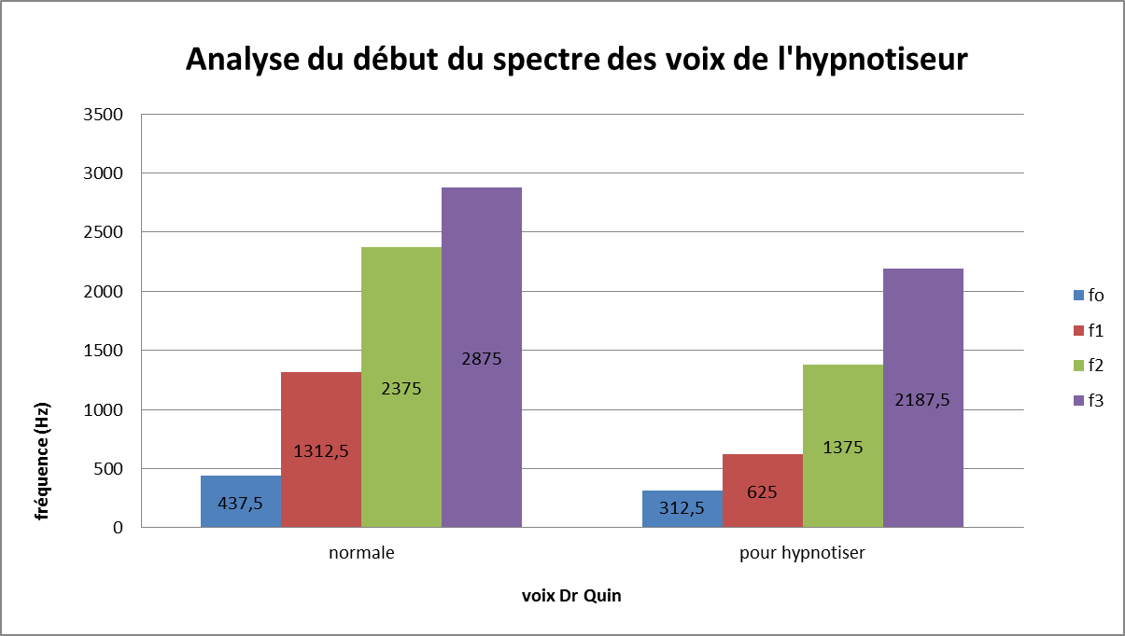

Nous pouvons constater des différences. En effet, la fréquence fondamentale est moins importante lorsqu'il module sa voix pour hypnotiser. Sa voix est donc plus grave. De plus, le Dr QUIN influence le rythme de sa voix ; il parle plus doucement mais également son intensité ; il parle d'une voix à la limite du chuchotement. C’est ce que nous avons constaté lorsque ce professionnel a proposé une séance d’hypnose, à l’une d’entre nous. C'est ce que nous avons pu remarquer lorsque nous sommes allées le rencontrer dans son cabinet

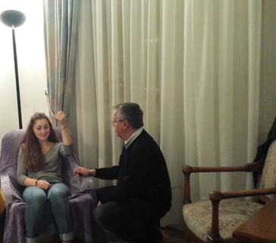 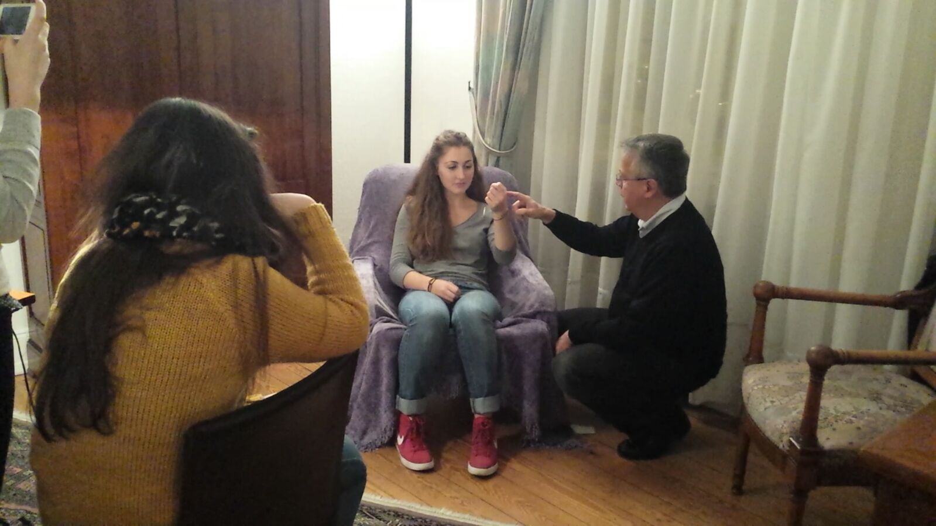

Synthèse de la partie 3 :

Pour la même voix, nous obtenons des adjectifs contradictoires. Par exemple, une même voix peut être perçue comme agréable ou douce tandis qu’une autre personne la qualifierait de stridente ou énergique. Mais également, certains trouveraient une voix aigüe, tandis qu’une autre la décrirait plutôt comme grave.

Ce sondage montre que les perceptions diffèrent d’un individu à l’autre, que ce soit dans la tonalité ou bien de la réaction de ces derniers face à une certaine voix.

Cela peut donc expliquer le fait que certaines personnes ne s’estiment pas hypnotisables car, lorsqu’elles sont allées chez un hypnothérapeute, cela n’a pas fonctionné. Tandis qu’elles sont plus sensibles à l’hypnose que pratique Messmer à ses spectacles. Et inversement.

**CONCLUSION**

Nous ne pouvons pas vraiment conclure sur la place que tient la voix dans l'hypnose, et, par conséquent, définir cette dernière, puisque les résultats obtenus n’étaient pas ceux qui étaient réellement attendus. En effet, nous n’avons pas enregistré l’hypnotiseur avec le même matériel et sur le même mot, il est donc difficile de se prononcer.

Cependant, d'après nos sondages et l'hypnotiseur, elle aurait une importance dans l'hypnose ericksonienne.

L’hypnotiseur, pratiquant la méthode ericksonienne module volontairement sa voix dans le but de captiver son patient, qui sera ainsi entièrement concentré. Pour ce type d’hypnose, il faudrait adopter une voix plus douce et plus grave, d’après l’analyse des spectres, accompagné d’un rythme de voix lent. En effet, il faut rassurer le sujet, l’apaiser et l’endormir puisqu’il doit être en état hypnotique. C’est pourquoi, la voix occuperait une place primordiale dans l’hypnose.

Même si la voix aurait une importance dans l'hypnose, ce n'est pas l'élément fondamental à cette pratique. En effet, d'autres paramètres entre en ligne de compte. D'après le docteur Quin, l'hypnose est une forme de communication, d'idées, de suggestions, basée sur le langage verbal, correspondant à une phrase contenant sujet verbe et complément, mais aussi, paraverbal, qui est la manière de le dire et enfin, non verbal, caractérisé par la gestuelle corporelle et la posture. Le verbal représente 20% du message contrairement au paraverbal et non verbal, 80% du message.

Nous tenons à remercier en particulier Monsieur QUIN, vice-président de l’Institut Milton Erickson de Strasbourg et médecin généraliste, hypnotiseur, d’avoir bien voulu nous recevoir chaleureusement, de nous consacrer un moment dans son emploi du temps bien chargé et d’avoir toujours été disponible pour nous. Nous remercions aussi Monsieur TRIPONEY, le professeur de physique, et enfin, toutes les personnes qui ont prêté leur voix pour notre enregistrement, et les personnes qui ont pris le temps de répondre à notre sondage.

**Glossaire**

Etat hypnotique : état d’attention, de concentration focalisée. Il est accompagné d’une diminution de la prise en compte des informations externes à l’organisme, en se « déconnectant du monde extérieur ». C’est un état de conscience modifié.

Expérience sensorielle : expérience qui se rapporte aux organes des sens.

Suggestions : moyens de communication pour mettre en place des conditions propices, de façon à ce que les individus ( les patients) puissent accomplir des choses qui existent dans leur répertoire de comportements, mais que l’on ne fait pas habituellement pour les obtenir à l’aide de contrôles volontaires et conscients.

**BIBLIOGRAPHIE**

Références libraires :

*D.MICHAUX, *Hypnose, langage et communication*

Imago, 1998

*S.CAVALLO, *Qu’est-ce que l’inconscient ? (et comment changer votre vie en 5 minutes par jour)*

Editions de la main bleue, 2013

Références périodiques :

*FRATELLINI, Cécile. L’hypnose, thérapie d’avenir ?

Essentiel santé magazine, Novembre 2015, n°40, page 6-7

Références électroniques :

*Dr Elizabeth FESNEL. Phoniatre Paris [En ligne]. *Consulté le 19/11/15*

http://laboratoiredelavoix.com/phoniatrie/

*IRCAM centre POMPIDOU. La voix et l’ordinateur [En ligne] Paris. *Consulté le 10/12/15*

http://mediatheque.ircam.fr/sites/voix/index.html

*Caroline Lachowsky. 22 janvier 2014. Autour de la question :

Comment fonctionne la voix ? [En ligne]. *Consulté le* 17/12/15

http://www.rfi.fr/emission/20140122-1-comment-fonctionne-voix

*L’équipe du chanteur moderne. 2008.

Comment fonctionne ma voix ? [En ligne]. *Consulté le 17/12/15*

http://www.chanteurmoderne.com/comment-fonctionne-ma-voix.html

*INSERM. 21 juin 2006.

Action et langage : une même zone du cerveau aux commandes [en ligne]. *Consulté le 07/01/16*

http://www.futura-sciences.com/magazines/sante/infos/actu/d/vie-action-langage-meme-zone-cerveau-commandes-9139/

*Bruno DUBUC. 2002. Broca, Wernicke et les autres aires du langage [En ligne].

Le cerveau à tous les niveaux. *Consulté le 14/01/16*

http://lecerveau.mcgill.ca/flash/d/d_10/d_10_cr/d_10_cr_lan/d_10_cr_lan.html

*Mécanisme du langage dans le cerveau [en ligne]. Vulgaris médical. *Consulté le 07/01/16*

http://www.vulgaris-medical.com/dossier-article/mecanisme-du-langage-dans-le-cerveau

*Cité des sciences et de l’industrie. 10 décembre 2013. La voix l’expo qui vous parle [En ligne].

Aide à la visite, page 4-5-15. *Consulté le 12/11/15*

<http://www.cite-sciences.fr/au-programme/expos-temporaires/la-voix/pdf/aide-a-la-visite-expo-la-voix.pdf>

*Université de Strasbourg, 1 décembre 2015, L’hypnose médicale *Consulté le 07/01/16*

<http://audiovideocast.unistra.fr/avc/courseaccess%3bjsessionid=49A7B8C25DFB7DAC68496F0966E6A865.stream9?id=16109>